PROTOCOLO DA ATIVIDADE LABORATORIAL

OBSERVAÇÃO DE UMA GOTA DE ÁGUA DA ZONA RIBEIRINHA

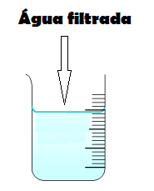
Material:
B
- Água filtrada da zona ribeirinha
- Conta-gotas
- Papel absorvente
- Microscópio ótico
- Lâmina e lamela
- Papel absorvente

Procedimento:
- Coloca uma gota de água filtrada da zona ribeirinha no centro de uma lâmina. Cobre com uma lamela. Retira o excesso de água com o papel absorvente.
- Observa ao microscópio em menor ampliação e, de seguida, muda para uma ampliação maior.
- Desenha o que observas. Regista a ampliação total utilizada.
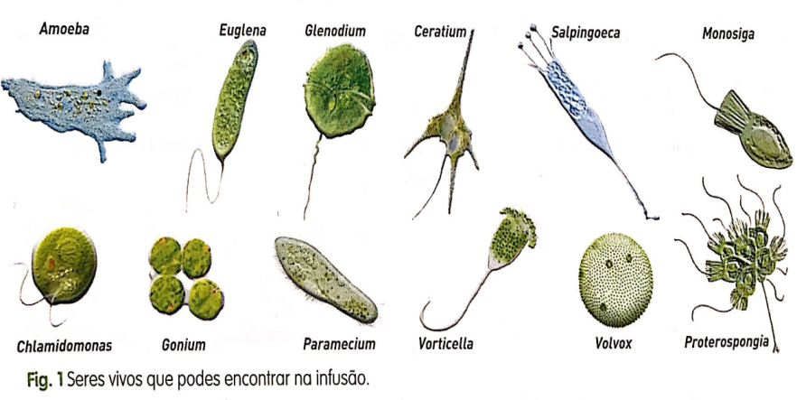
- Consegues identificar algum dos seres vivos representados na figura 1? Se sim, rodeia-o.

- Porque será que não utilizámos a água da torneira nesta atividade?

- Regista a conclusão.

